# 图表

## 单元格：

### 源数据：

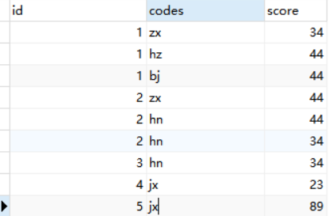

### 上父格与右父格（一般需要特殊情况，更改父格，就是认谁为父，一个格子会受上父格和右父格的影响，下面有实列）：

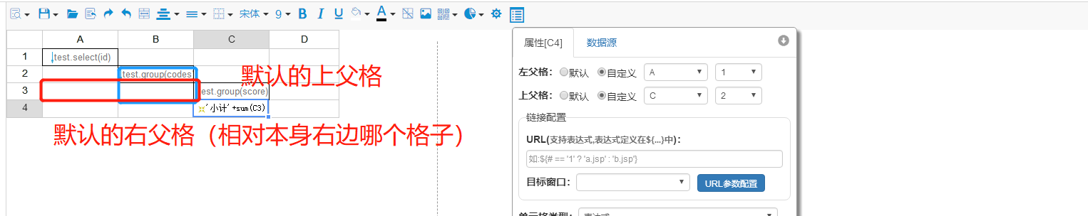

### 过滤条件使用方法:

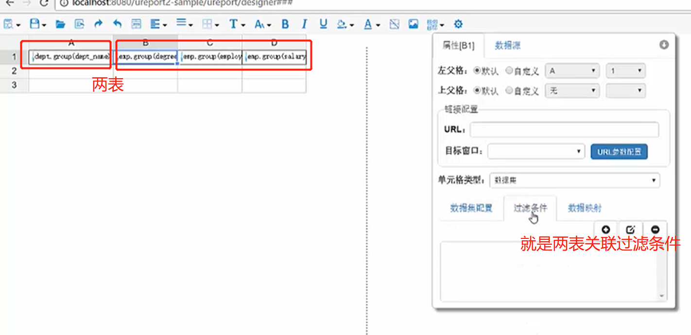

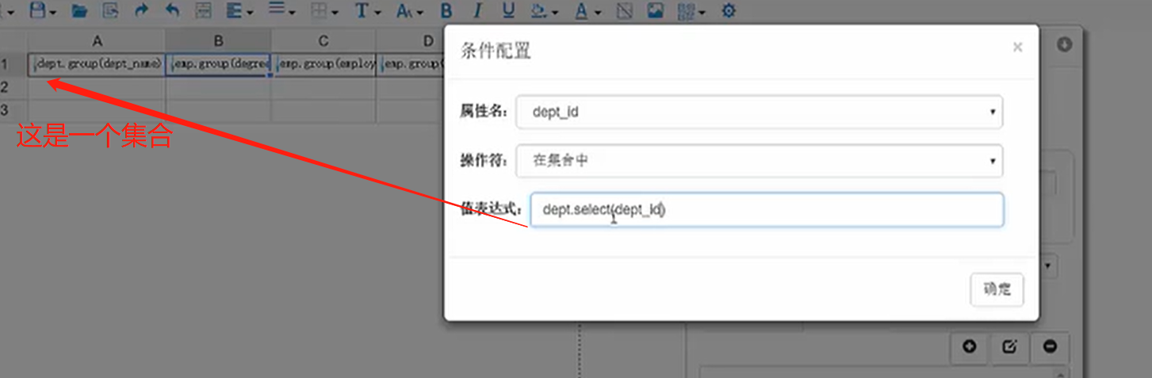

### 表达式的编写

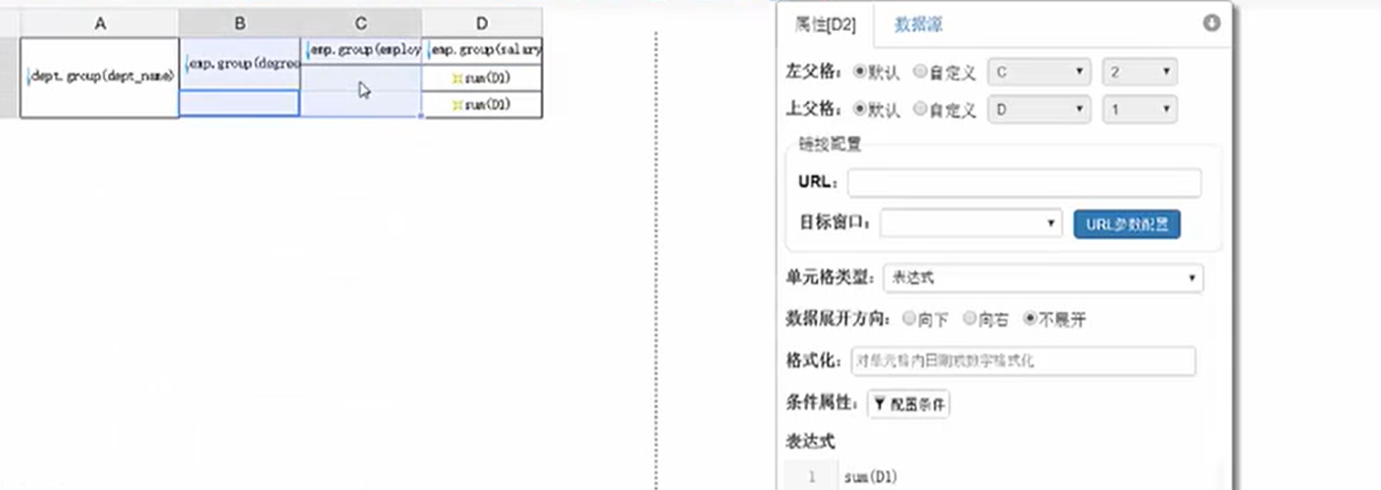

### 数据展开方向:

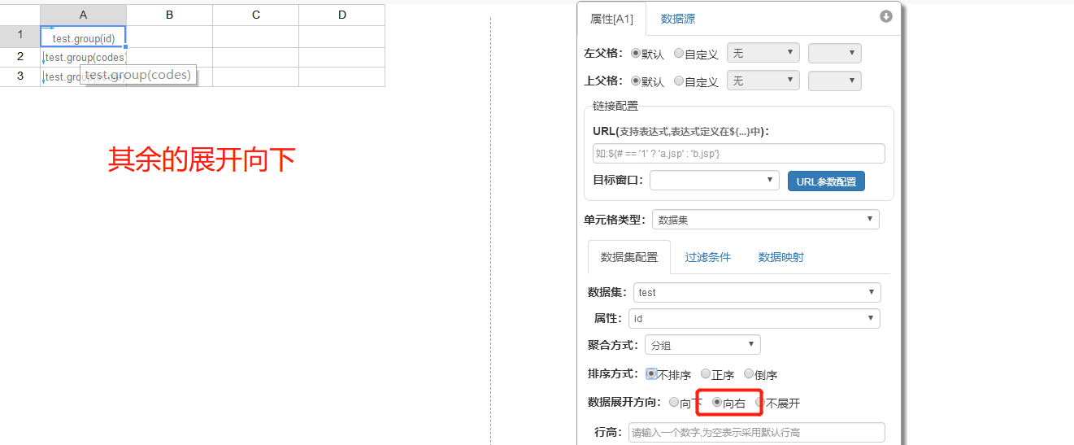

结果：

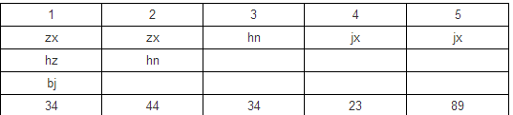

**---------------------------------------------------------------------------------------------------------------------------------**

### 表达式：

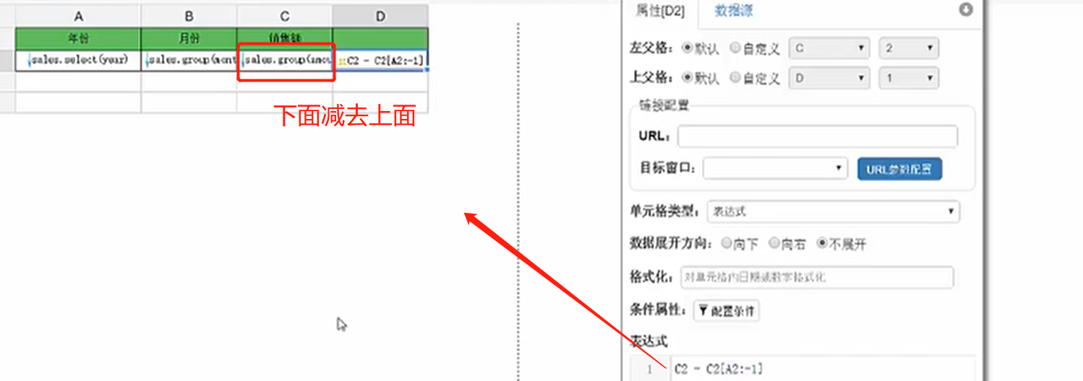

加判断

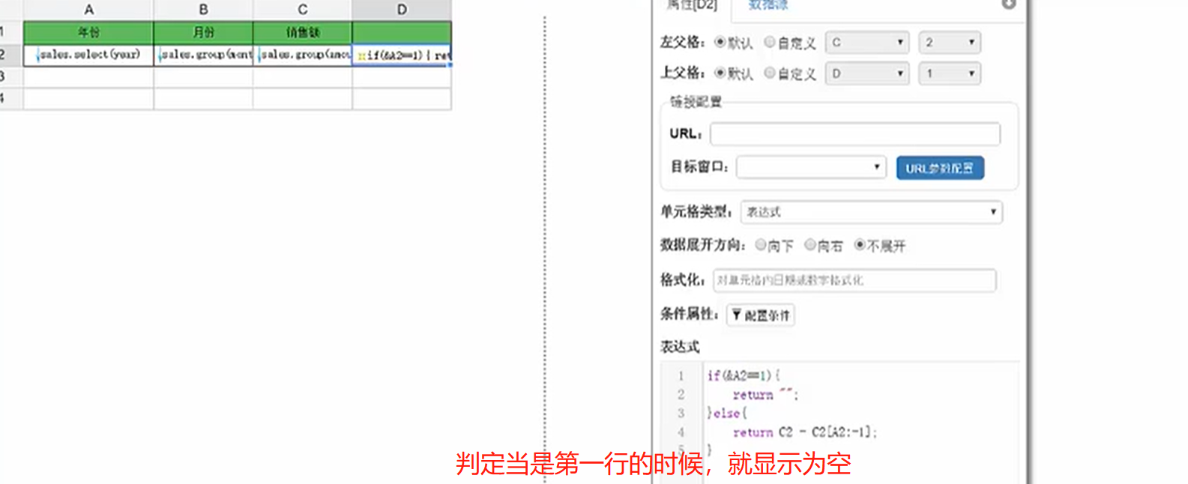

结果:

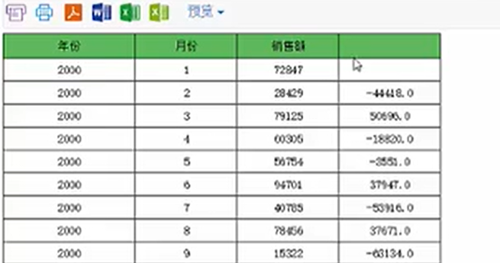

**---------------------------------------------------------------------------------------------------------------------------------**

### 累加：

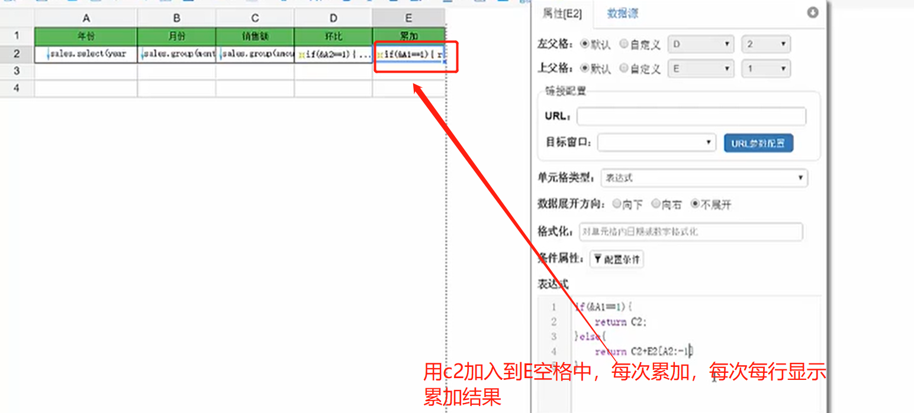

结果:

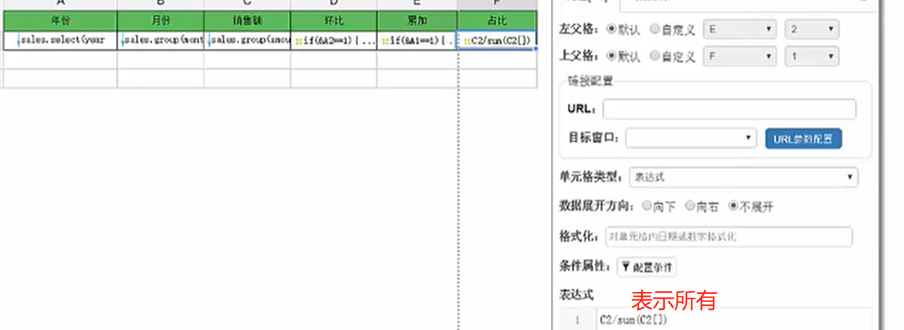

### 分组后相同位置减去相同位置数：

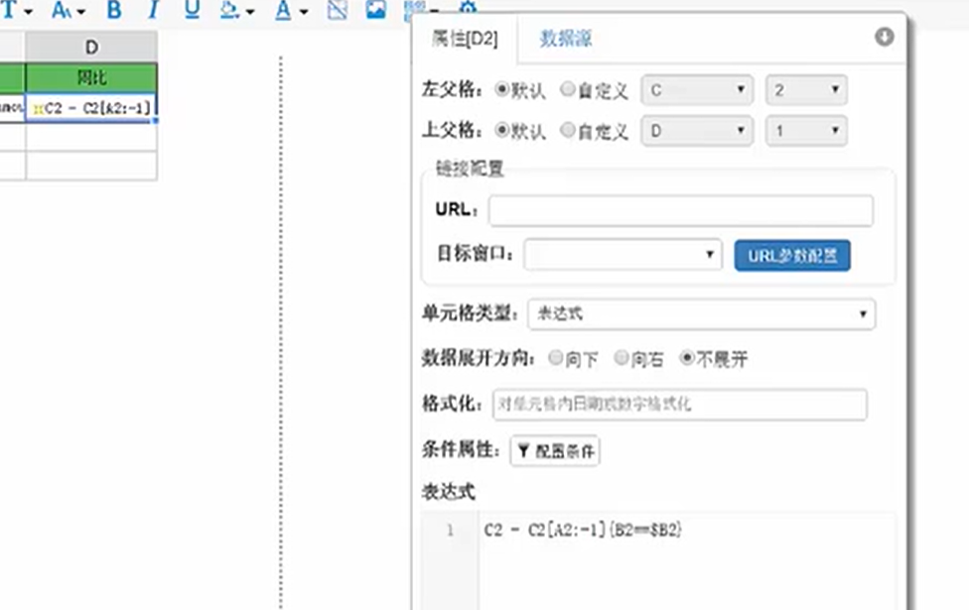

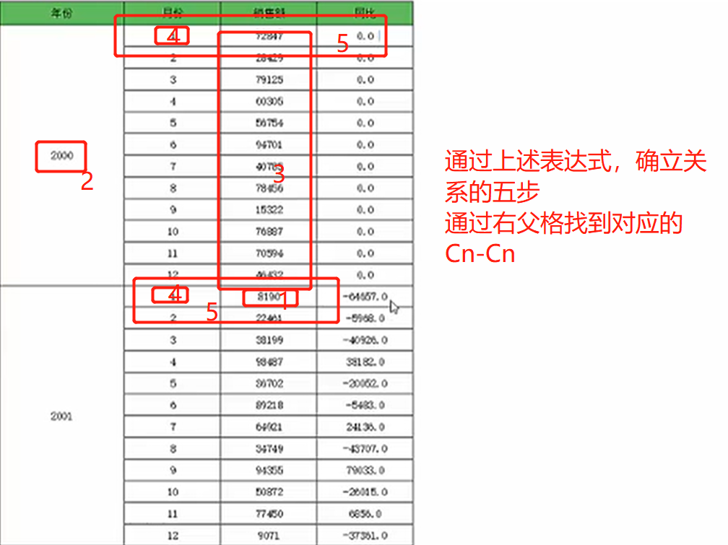

### 交叉连接：

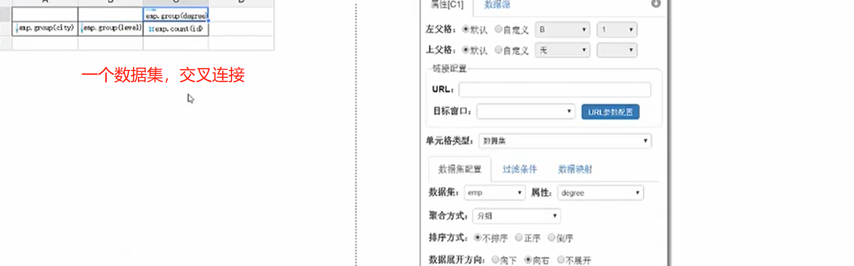

结果：

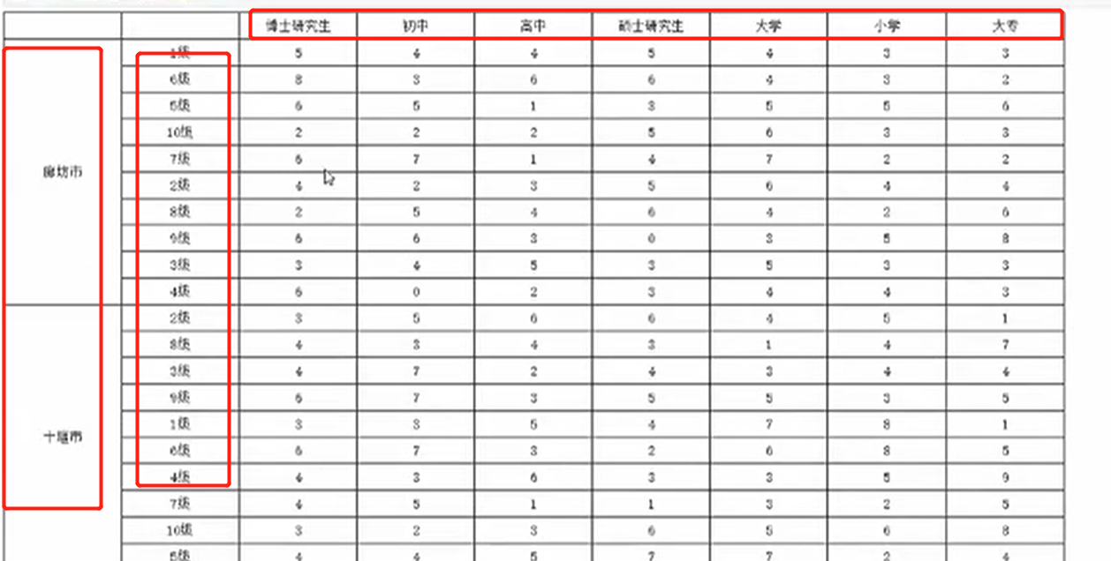

### 加斜头：

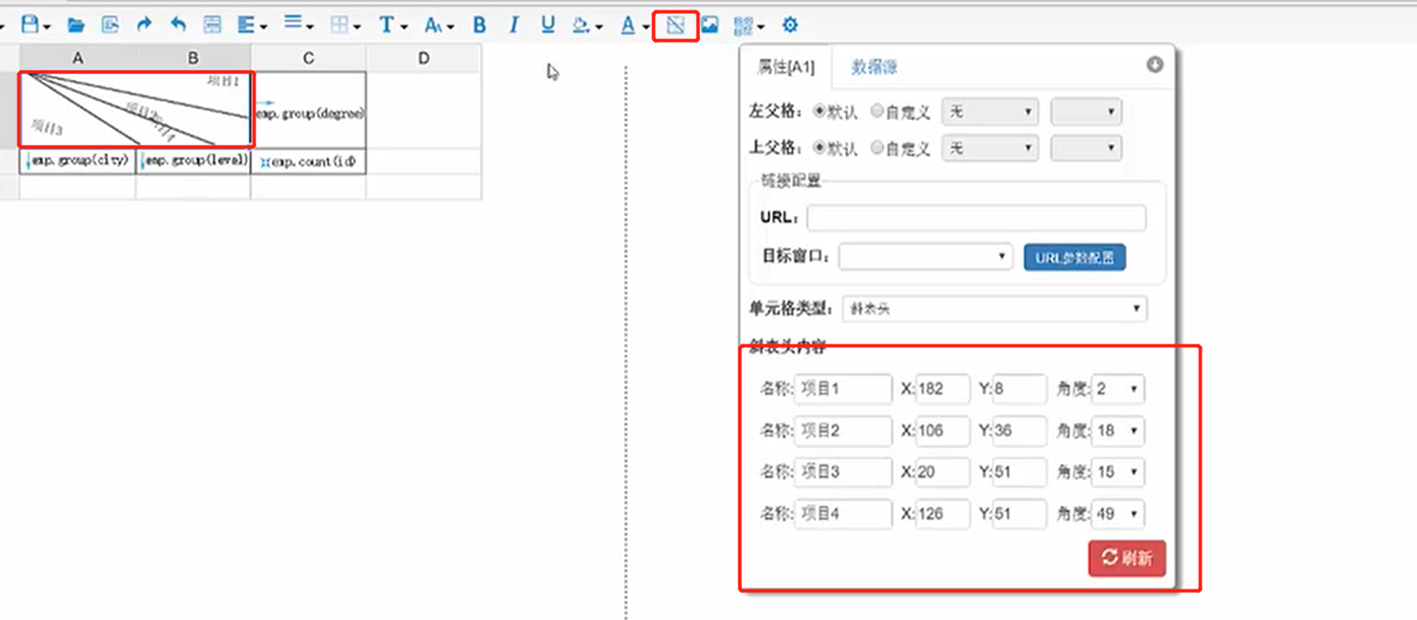

Jdbc的方式配置数据源：  
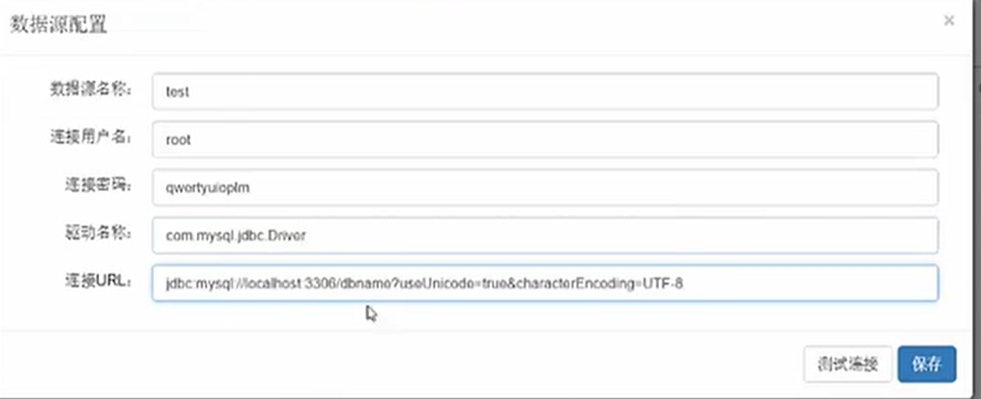

### 受影响的小格子：

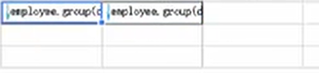

结果

换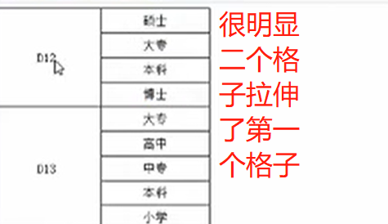句话说：第一格子限定第二个格子

深处理解：

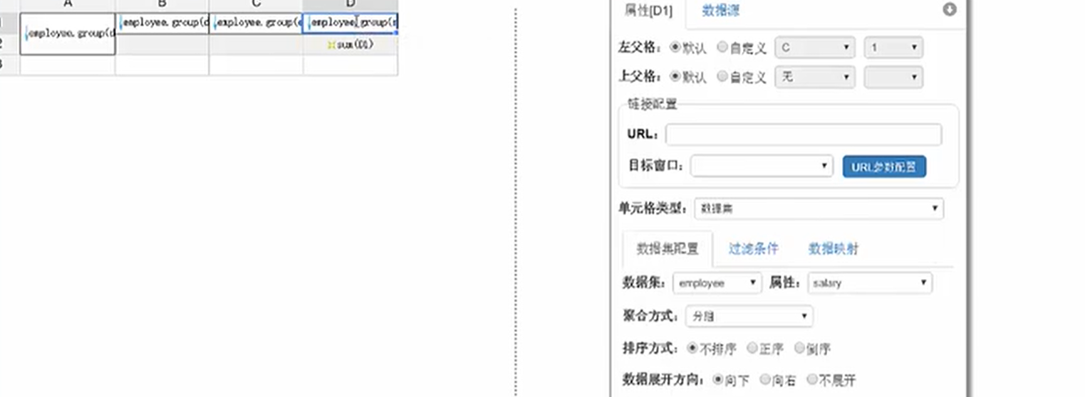

结果剖析:

如果上父格默认：这会出现

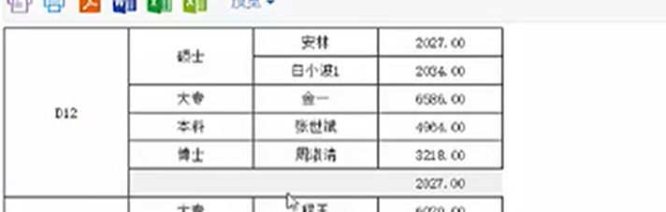

显然不准确，他默认通过右父格，和上父格定位到了第一个值。

当上父格定义：无

相当于表达式 sum（C2[]）,C2的所有

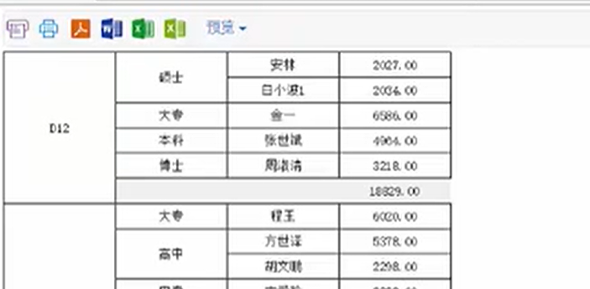

### 连串:

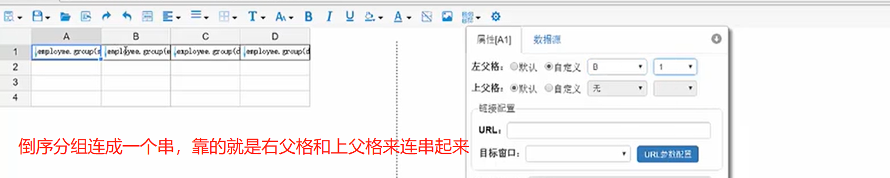

结果：

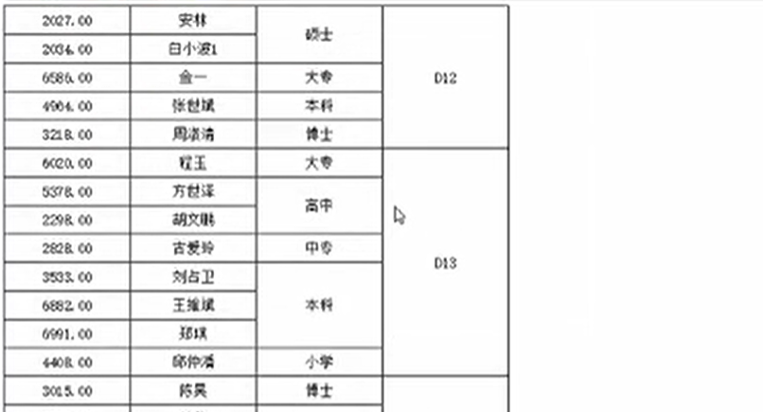

### 三元表达式：

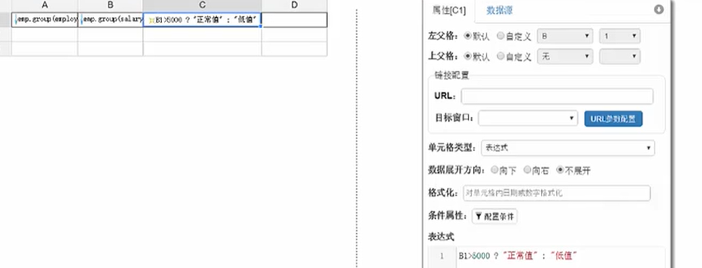

### If判断，在列后新启一个列

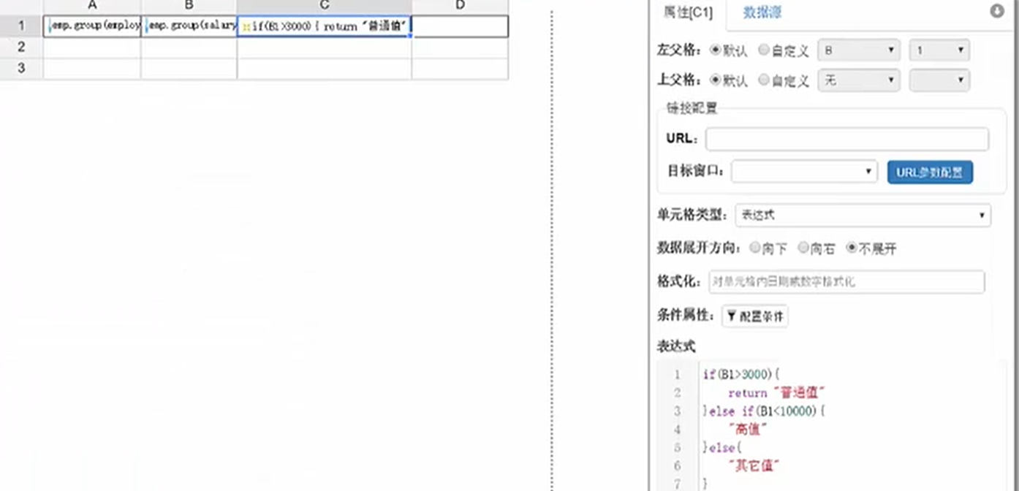

### Case表达式：

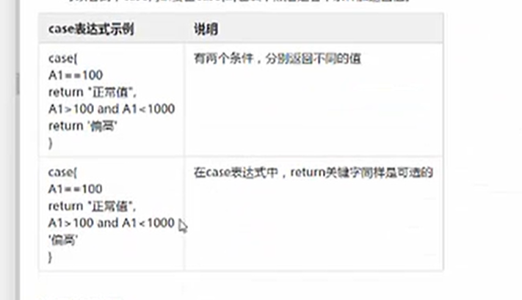

### 引用单元格:(只有是它的上父格和右父格或者是有相同的上父格和右父格，并不是任意的引用，否则就一行)

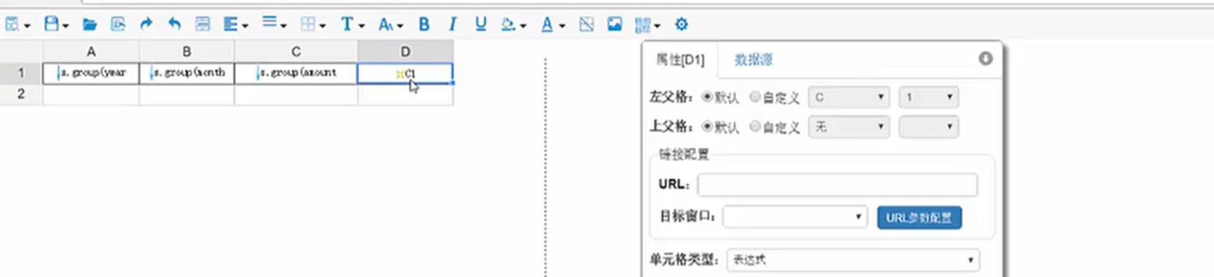

单元坐标取值：

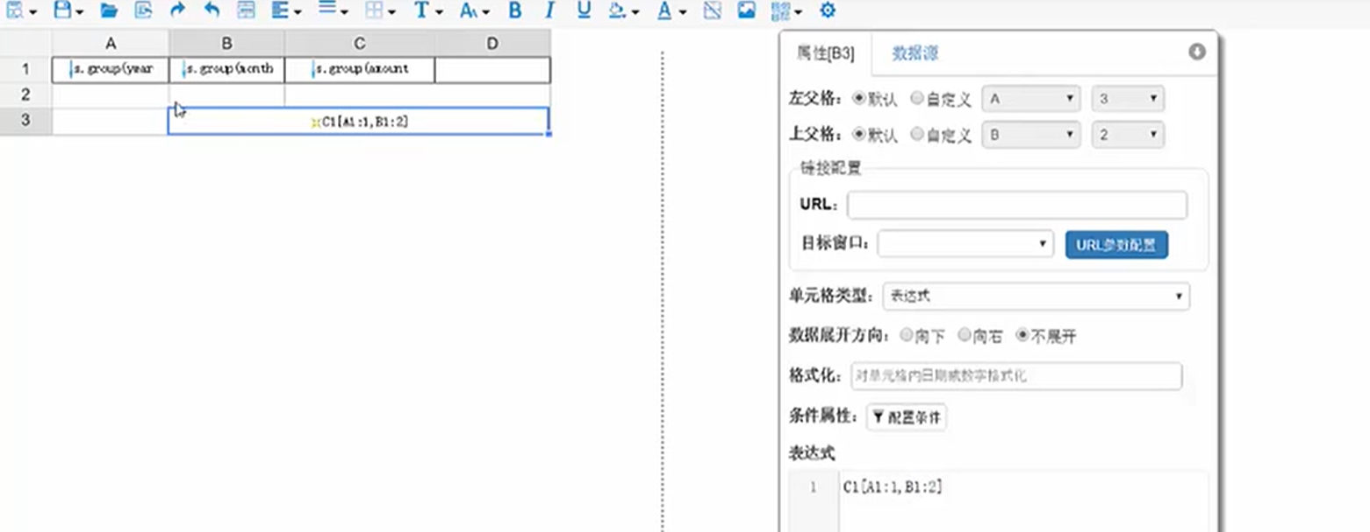

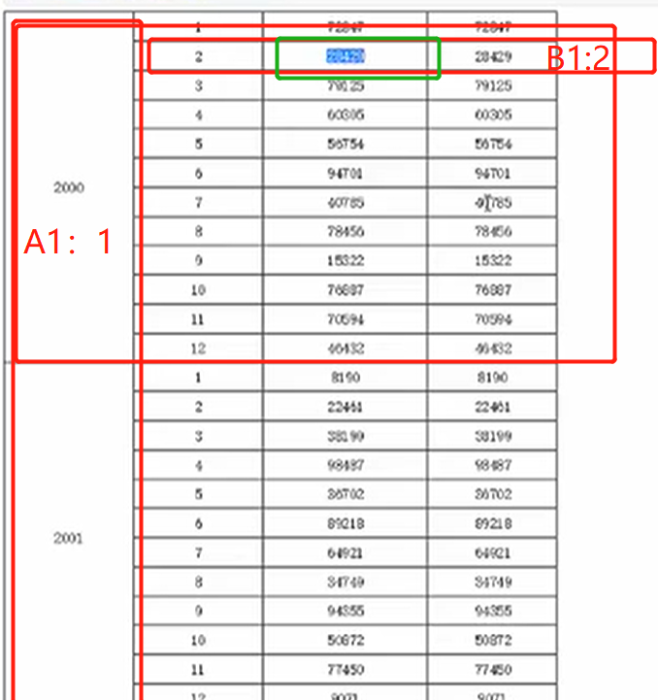

既第一限制第二个

可以使用>进一步限制

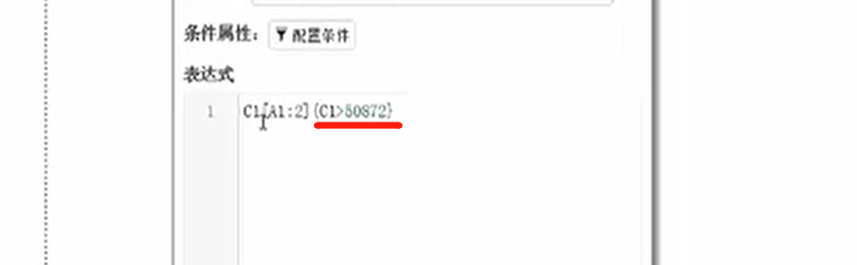

例子2：

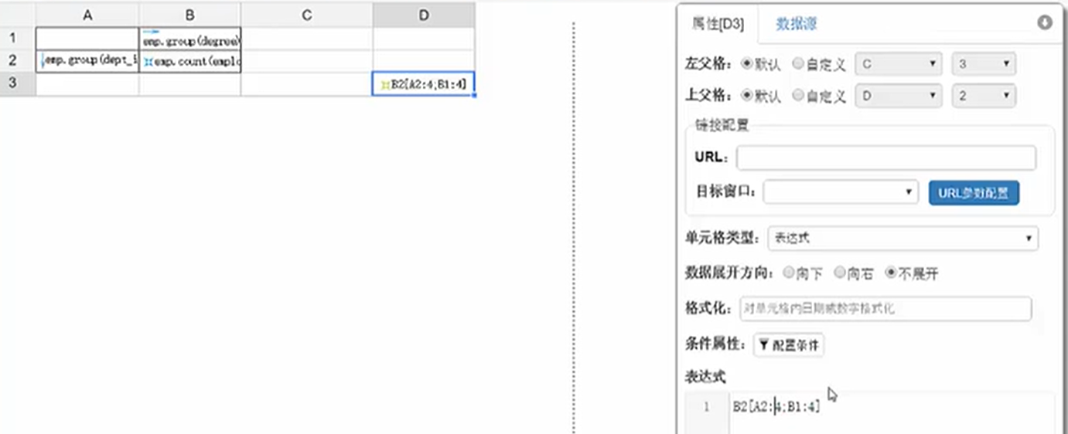

结果：

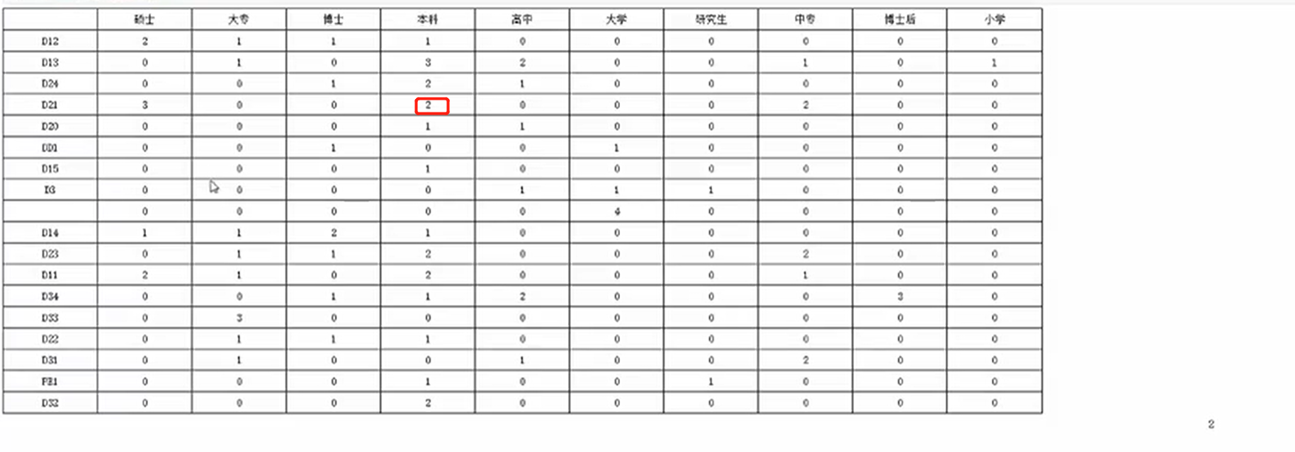

### 环比：

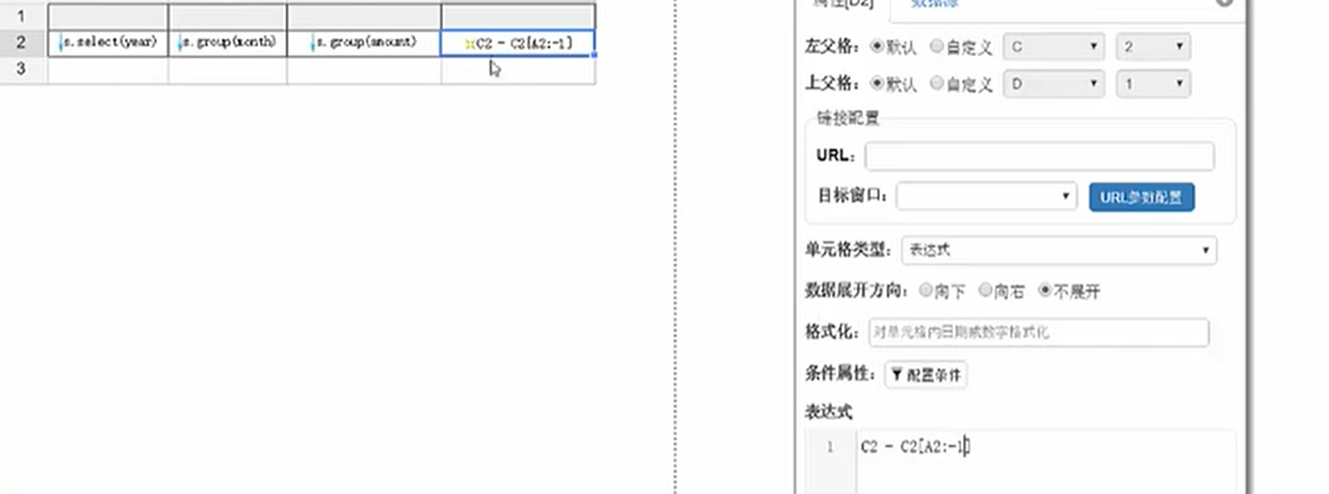

### 同比：

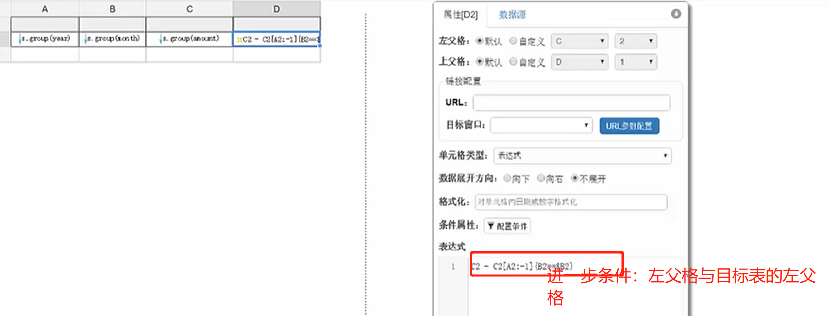

### 逐层累加：

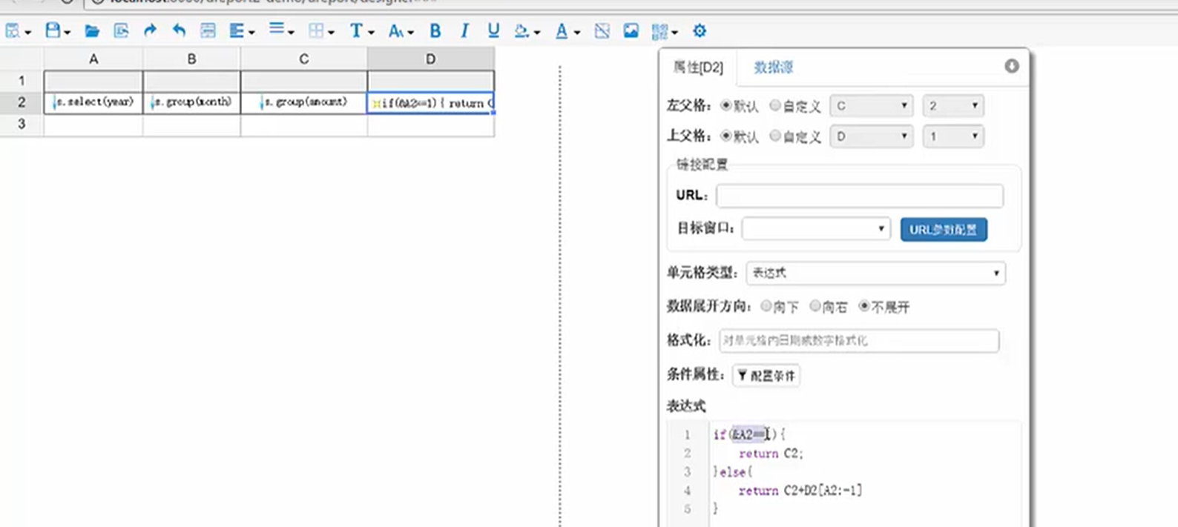

### 其他：

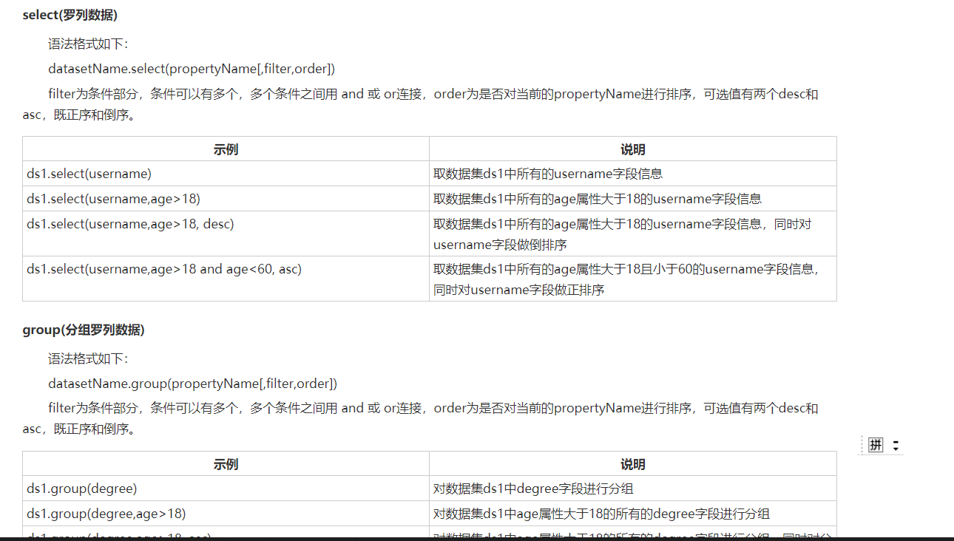

作用：（进行两表连接条件时用）

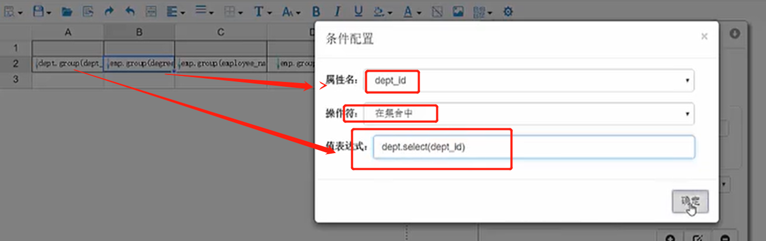

谁在谁集合中才显示，不在不显示。

### 函数：基本就是聚合函数 （部分略）

### 序号（行号）：

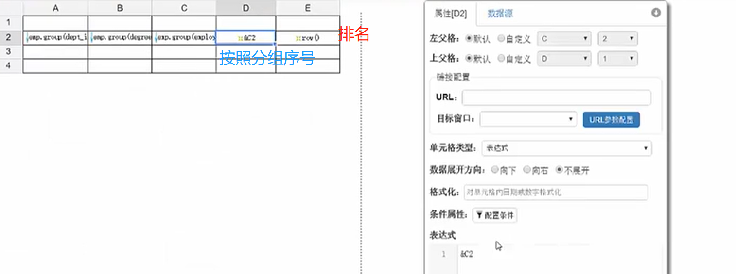

Row（） 取当前的表格行号

### 列号：

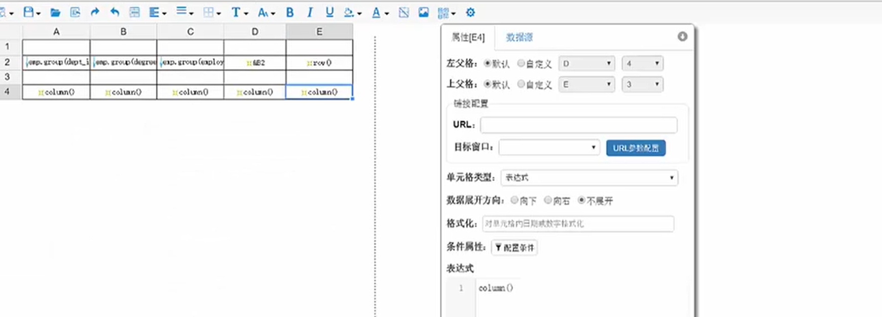

条件配置：

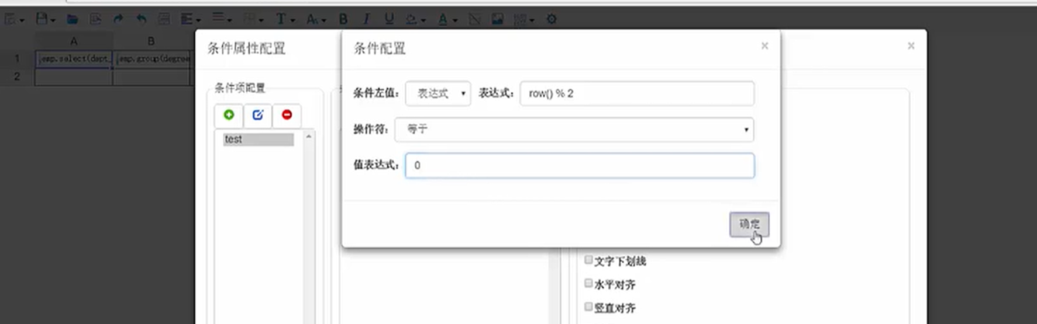

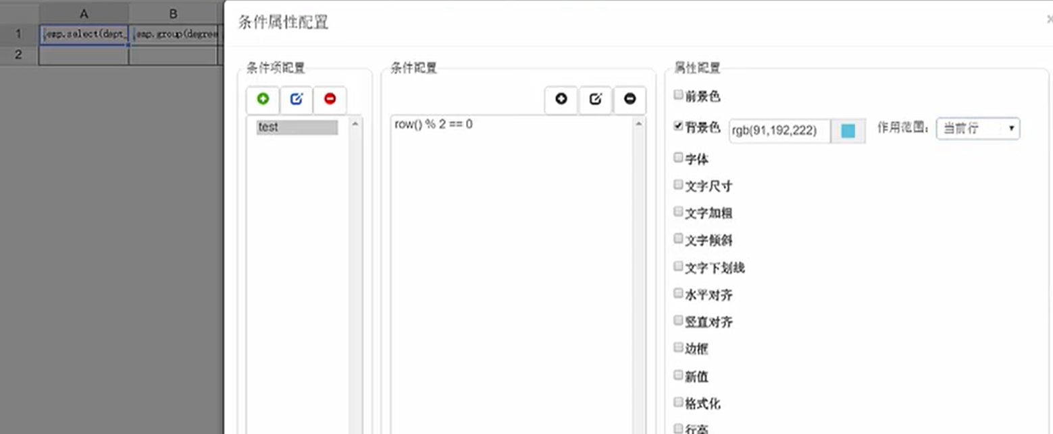

结果:

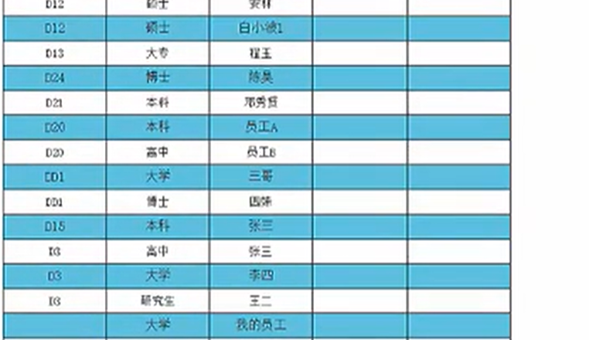、

### List列表函数

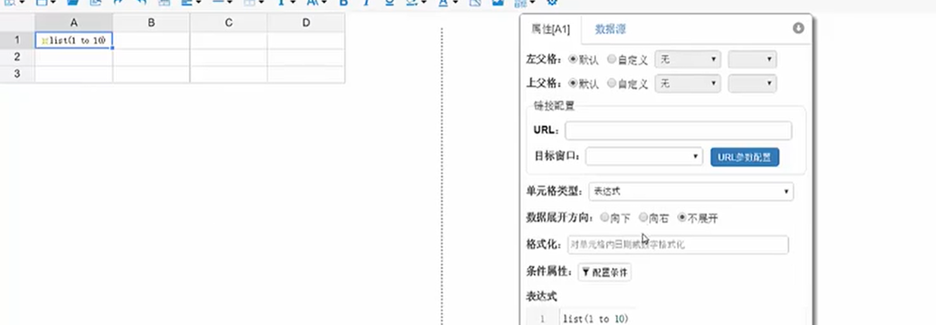

结果：

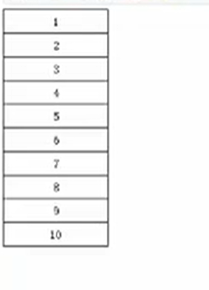

### 数字变大写：

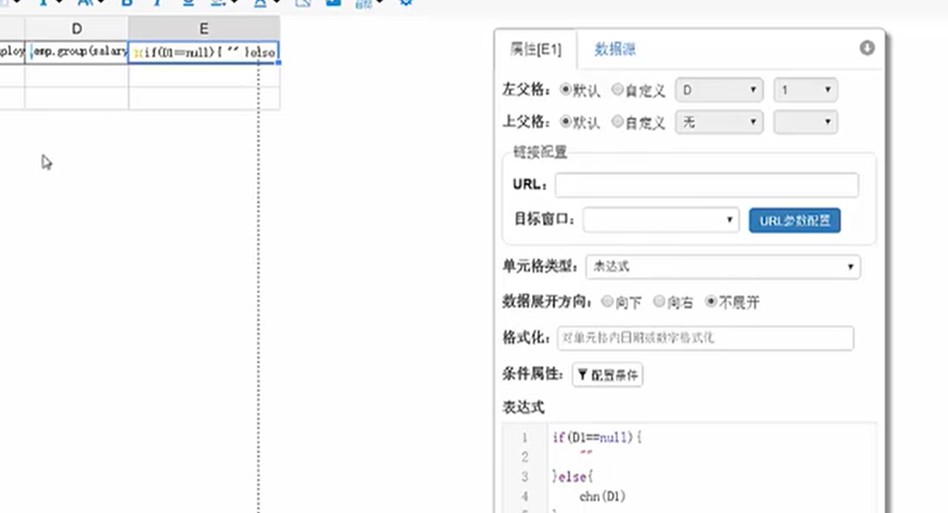

对数字格式化

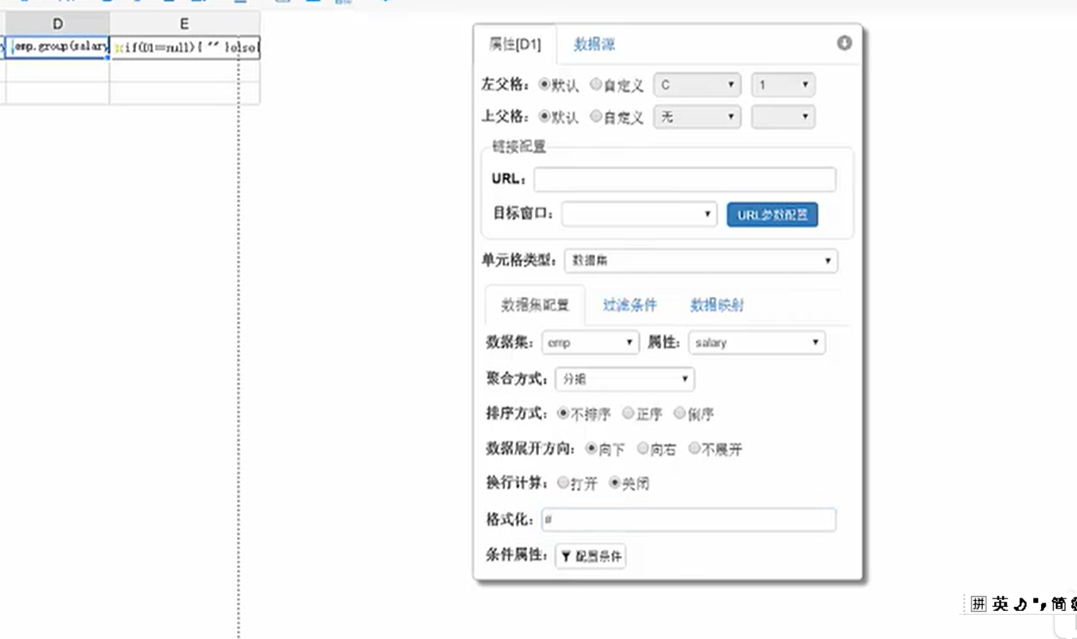

### 分页（行数）：

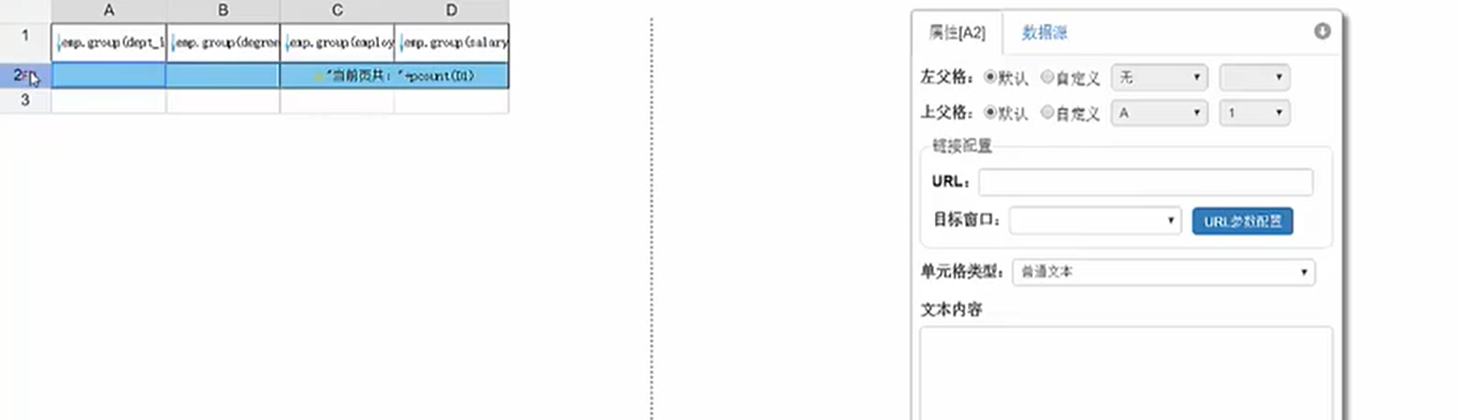

在最后一行，标记重复表尾。然后分页浏览

### 分页（数据总和）

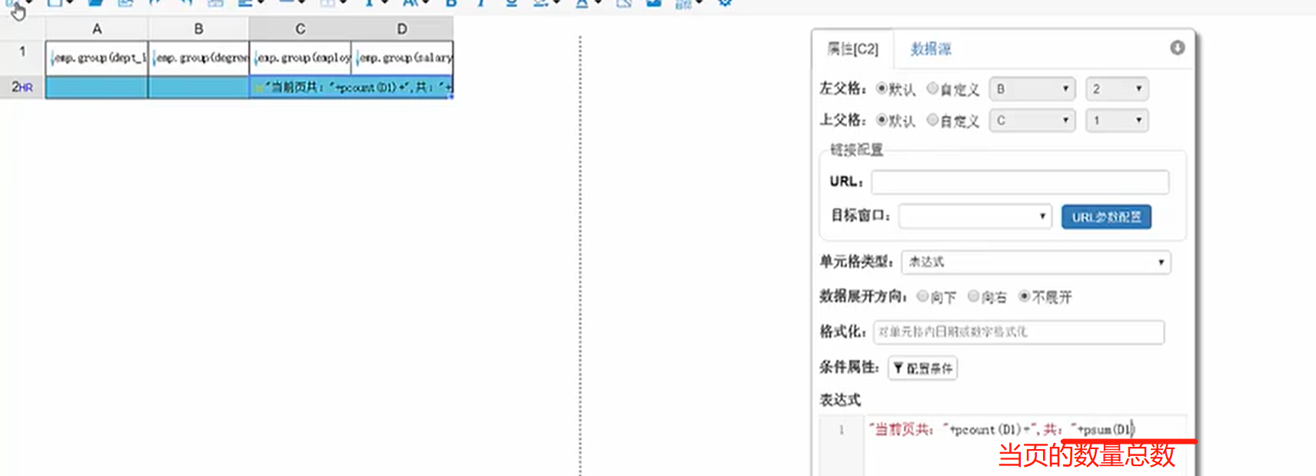、

### 分页其他：

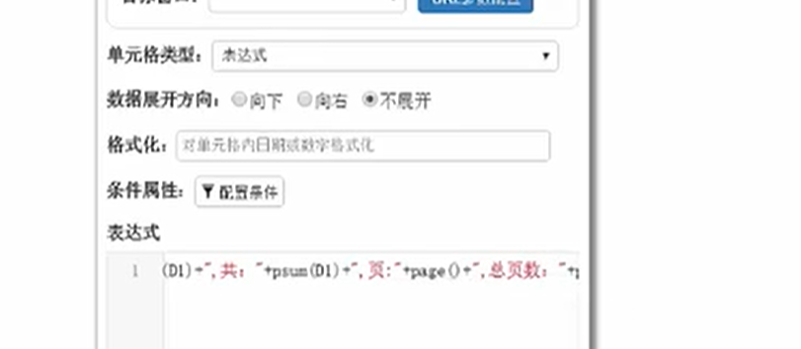

总的页数啊，当前是第几页啊！

### 报表设置页眉页脚（打印时才有效果）：

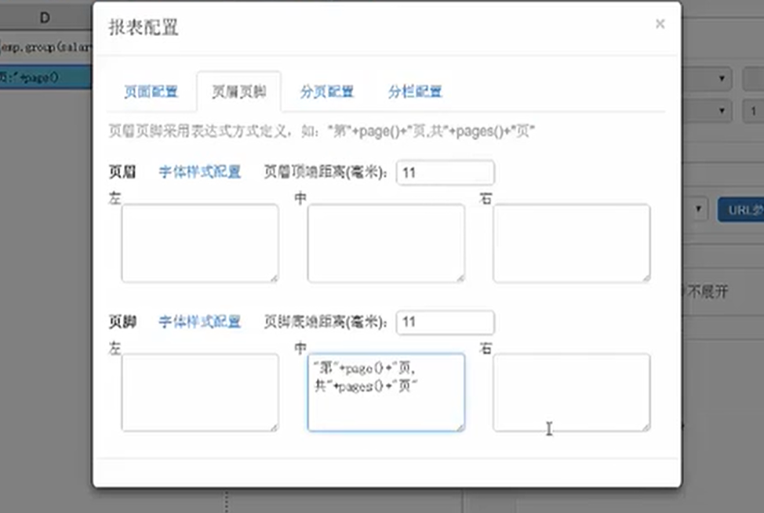

## 条件：

### 首先可以在数据源出添加条件

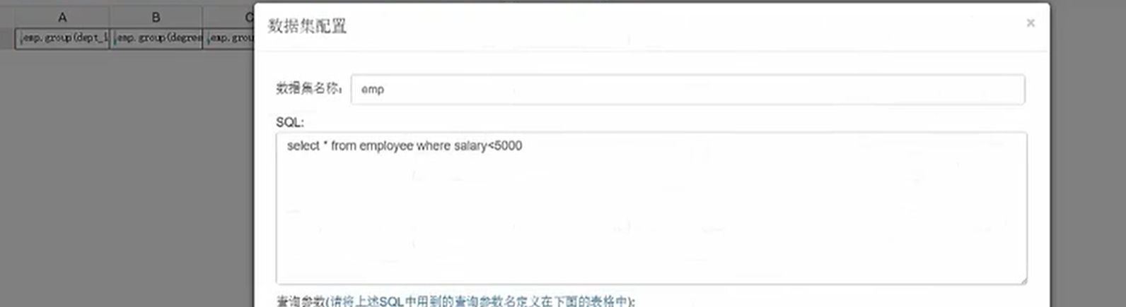

### 数据集和表达式的单元格才能支持条件配置

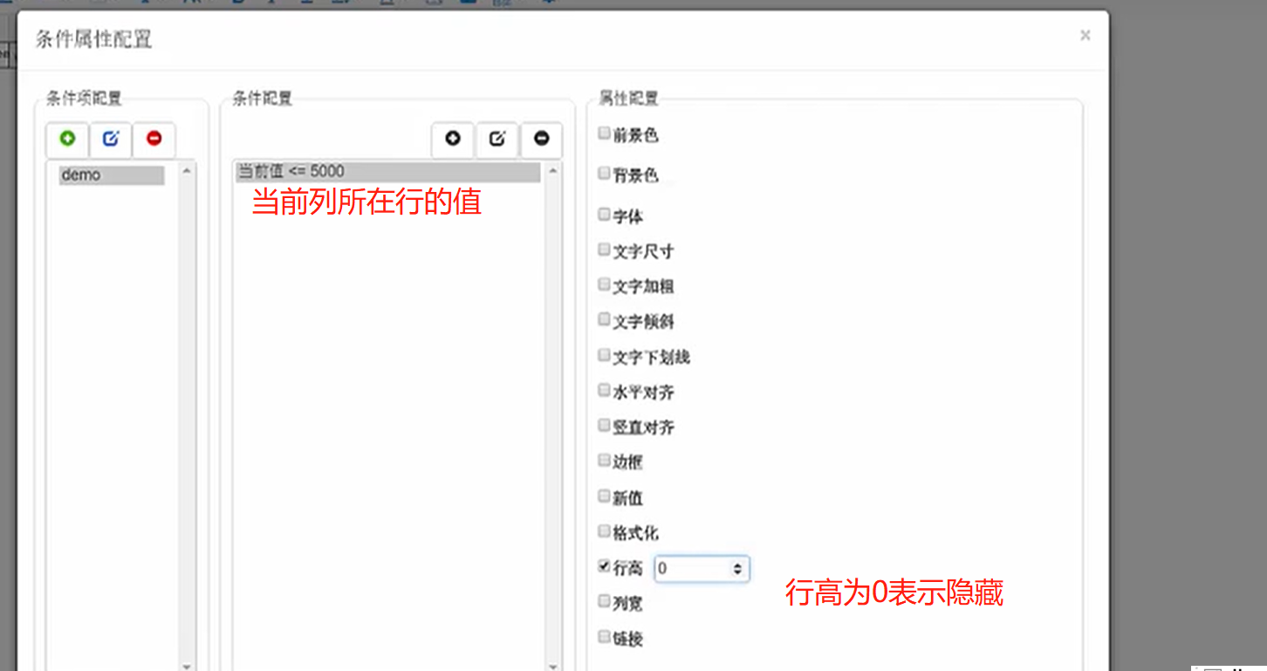

行高只是隐藏，实际值还存在，不会影响先前统计值。

### 其他属性配置

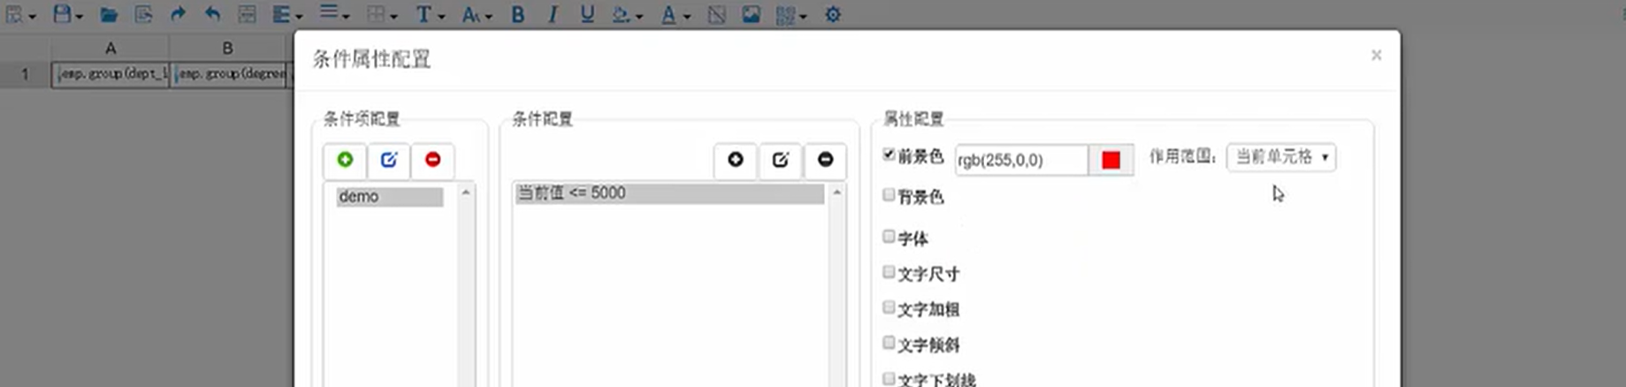

## 表达式：

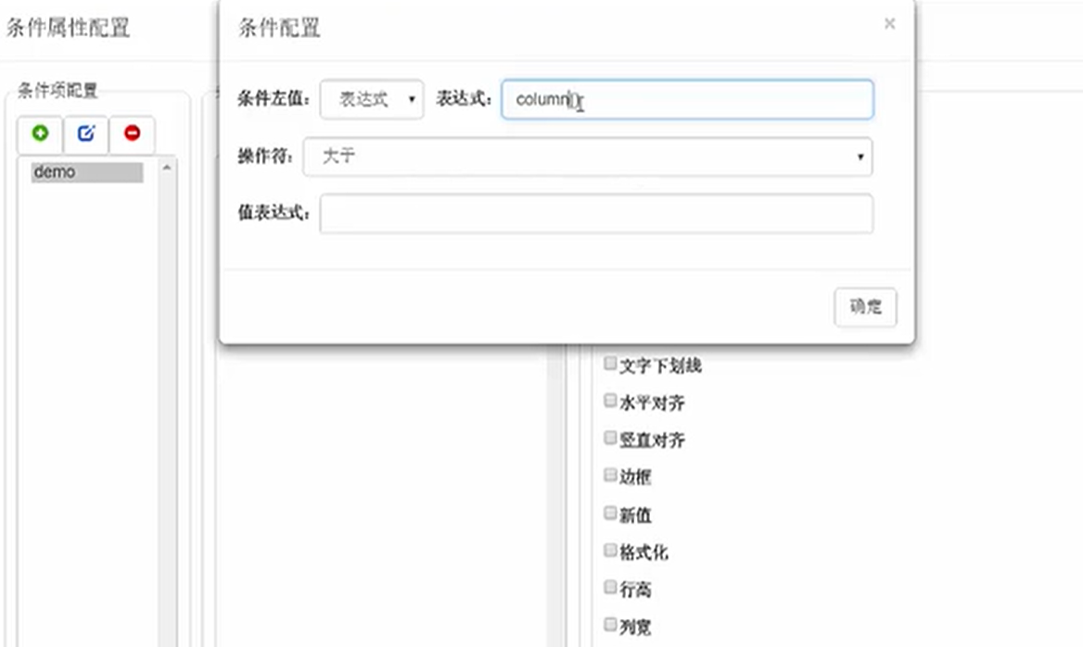

上面没截完，条件时列数=3就列宽为0

结果：

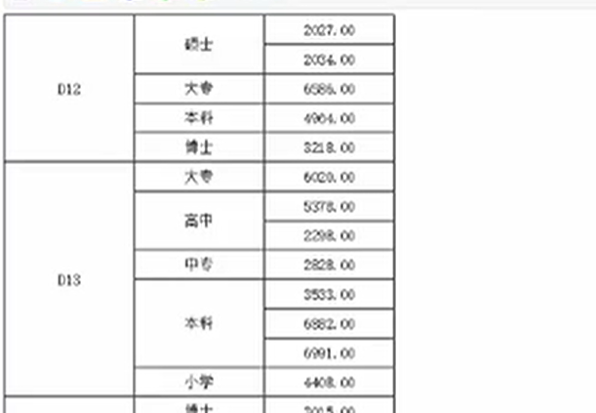

## 属性：

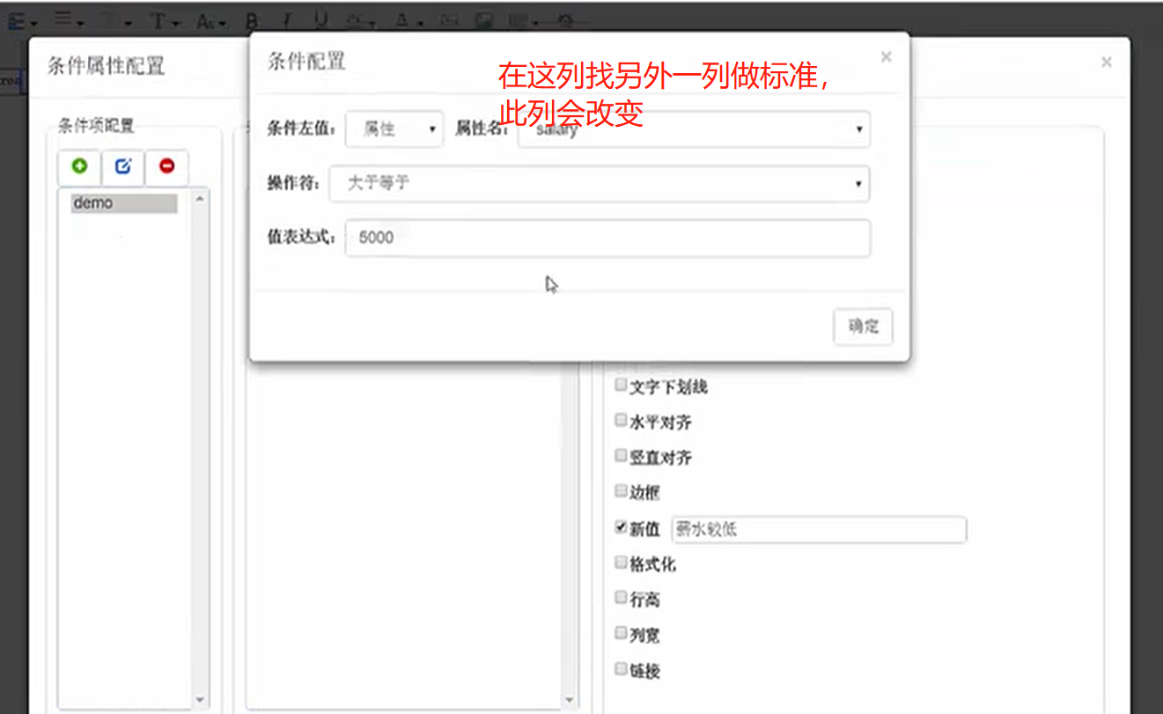

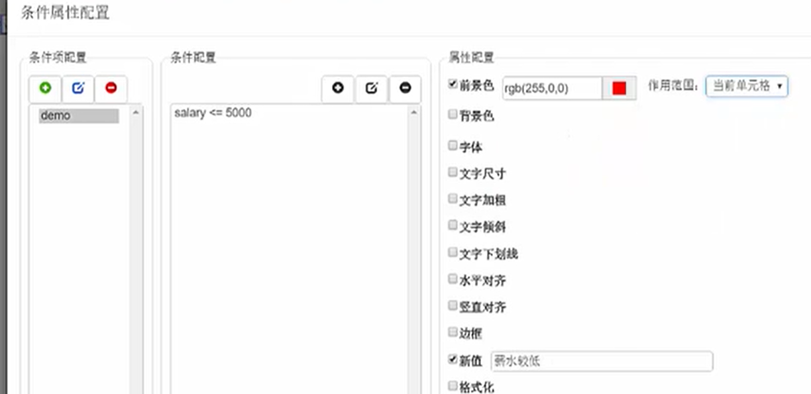

结果：

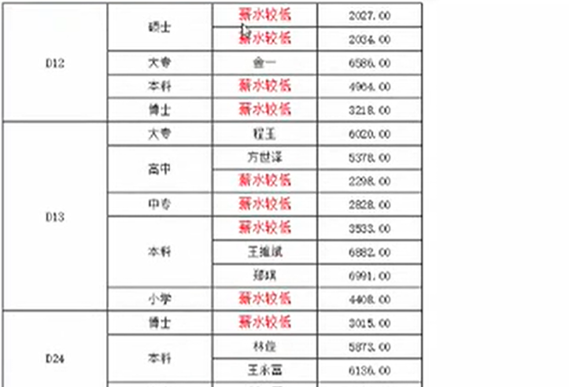

### 对值附加链接：

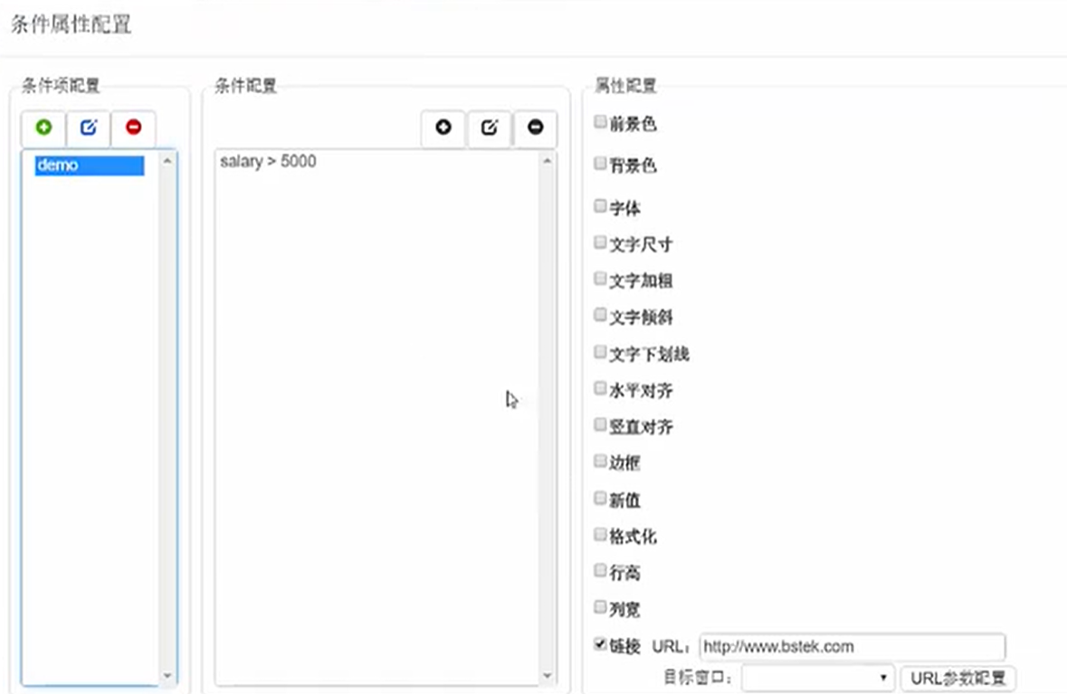

带上参数

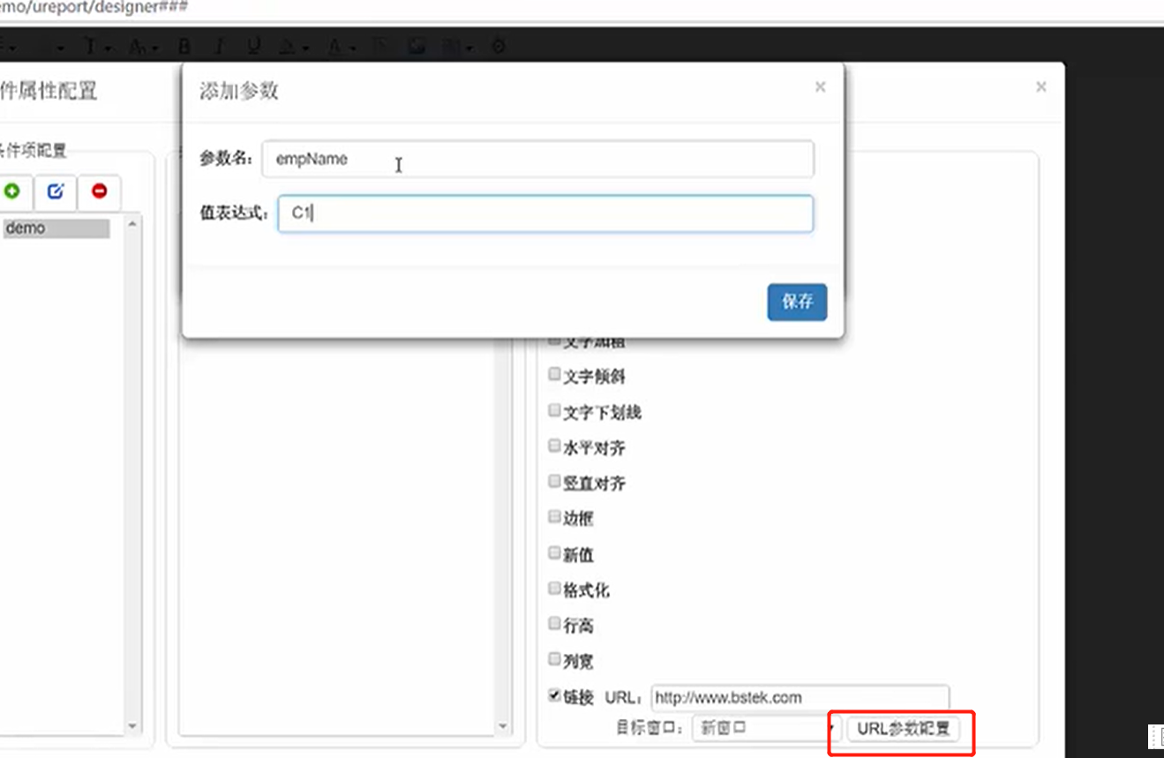

## 参数使用:

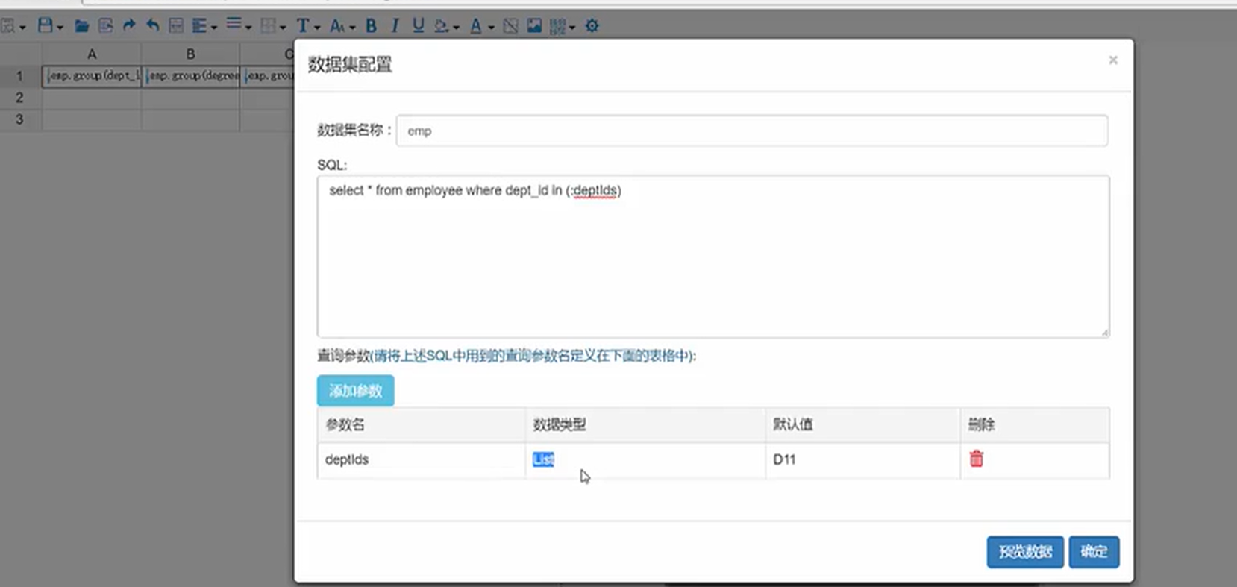

# 图表：

### 静态值（无效值）：

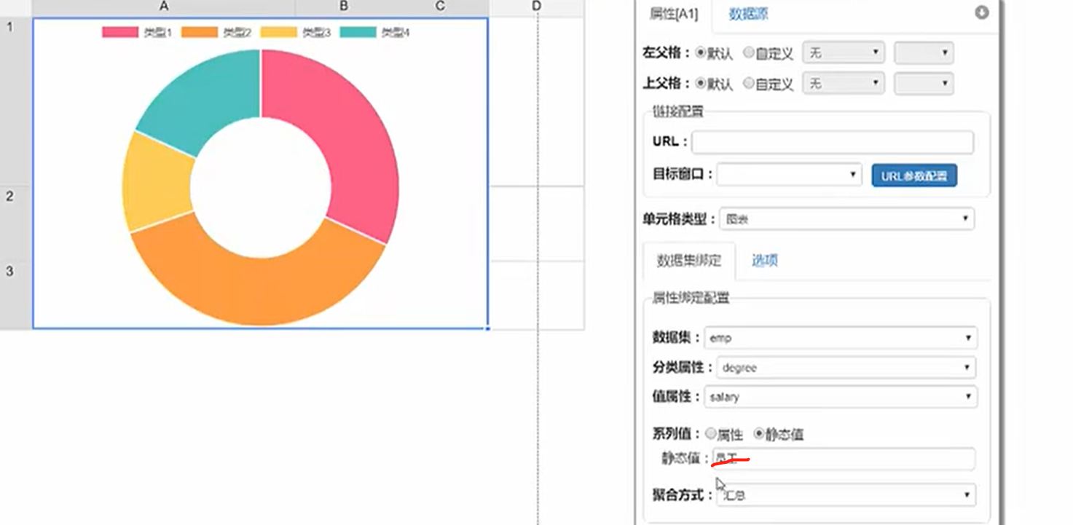

### 属性：

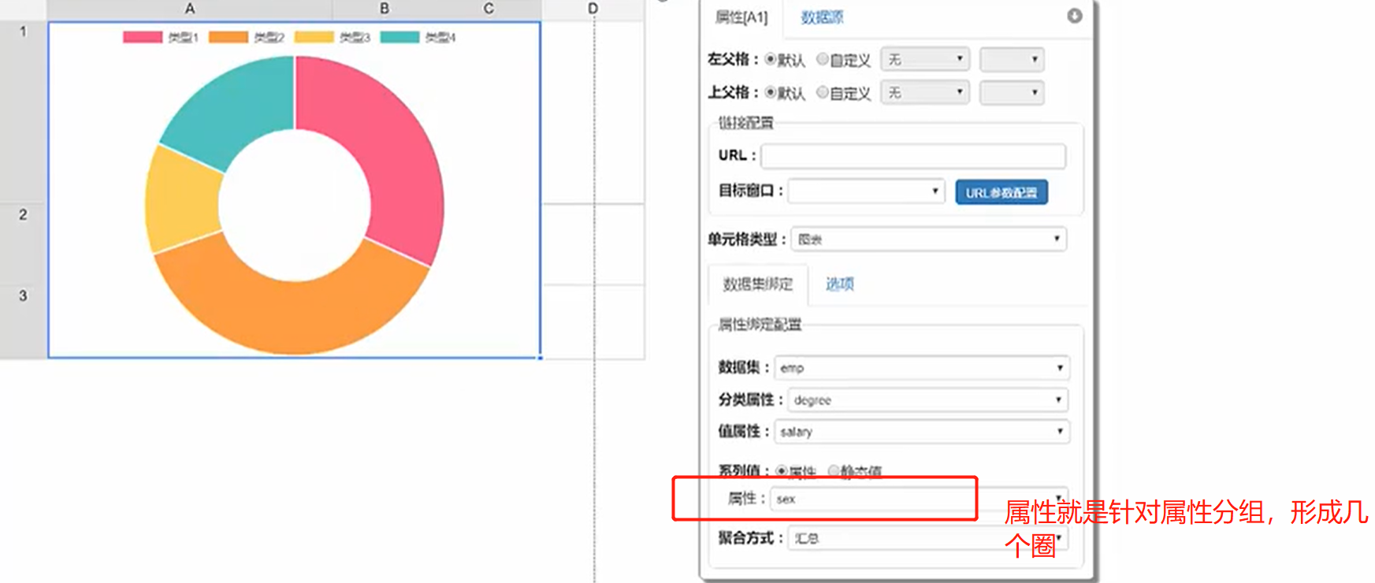

### 聚合方式：

就是值属性所要做得操作

### 报表设置：

